新申请准考证

**安全生产知识考核 准考证**

照

片

(1寸非红底)

**准考证号：**

姓名：__________ 性别：_____

身份证号：______________________

联系电话：______________________

工作单位：______________________

考核日期

_____年____月____日

通信施工企业三类人员安全生产考场规则

1. 考核分A/B/C三种人员类型，拿到试卷后请核对试卷类别。
2. 考核采用闭卷答题方式，考核时间为150分钟（其中，考前宣讲30分钟，答题时间120分钟），考试期间不得擅自离场。
3. 参加考核的人员必须持有效身份证件原件和准考证进入考场，对号入座。无证不得参加考试。
4. 考生不得携带任何与考核有关的资料进入考场（已经带入的请将其放在指定区域），所有通讯工具必须关闭。
5. 考核开始20分钟后，参考人员停止进入考场。开考60分钟后参考人员方可交卷离开考场。
6. 参加考核的人员在答卷前，必须按要求按填写姓名、准考证号、单位名称等内容，否则试卷作废。
7. 参加考核的人员必须遵守考场纪律，独立完成考核内容，不得以任何方式查阅资料、互相交流。必须服从监考人员的监督管理，自觉维护考场秩序。
8. 答卷的书写部分须用黑、蓝色钢笔或圆珠笔，涂卡部分须用2B铅笔。
9. 考核结束时间到，参考人员立即停止答卷，并按监考人员要求退离考场。严禁将试卷带离考场。

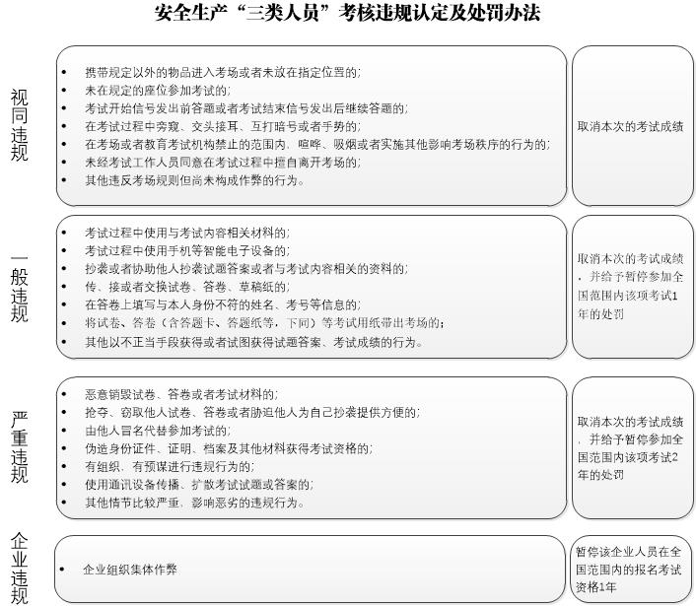

考生知悉签字：